* Là tính năng của ES6, Promise sẽ giải quyết callback hell
* Promise để xử lý kết quả của một hành động cụ thể, kết quả của mỗi hành động sẽ là thành công hoặc thất bại và Promise sẽ giúp chúng ta giải quyết câu hỏi "Nếu thành công thì làm gì? Nếu thất bại thì làm gì?". Cả hai câu hỏi này ta gọi là một hành động gọi lại (callback action)

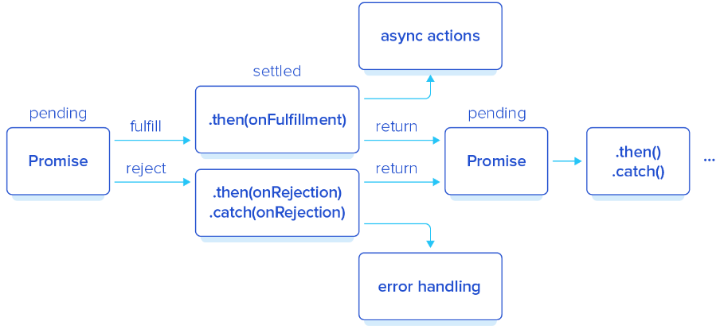

1. **init**

Init promise với 1 callback function

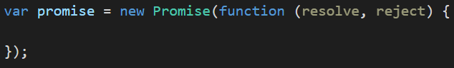

Trong đó

* resolve là một hàm callback xử lý cho hành động thành công.
* reject là một hàm callback xử lý cho hành động thất bại.

1. **3 status**

Khi được khởi tạo xong thì promise có 3 status:

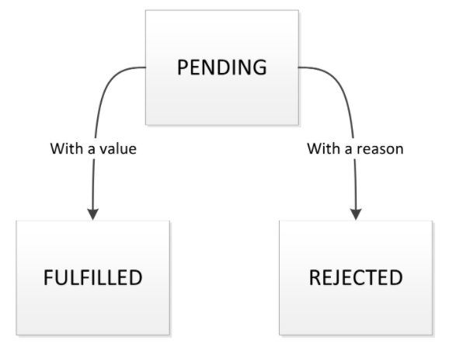

* 1. **Fulfilled (Resolved -** Success)

Xảy ra khi sử dụng resolve()

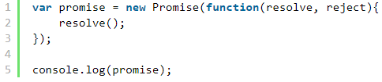



* 1. **Rejected** (Error)

Xảy ra khi sử dụng reject().

Bắt buộc phải xử lý cho nó (sử dụng then hoặc catch)

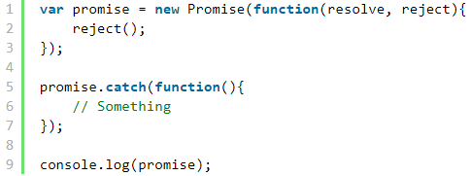



* 1. **Pending** (new)

Là status khi khởi tạo một Promise nhưng chưa thiết lập kết quả cho nó (tức là chưa sử dụng resolve và reject).

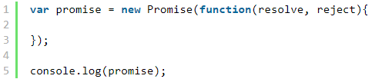



1. **Thenable**

* Là một phương thức tiếp nhận kết quả của promise (success hoặc error) mà ta khai báo ở Reject và Resolve và nó cũng return về promise
* 2 function callback success và errror thì chỉ xảy ra 1 trong 2 function

Nếu khai báo cả 2 thì nó sẽ vào function được khai báo đầu tiên

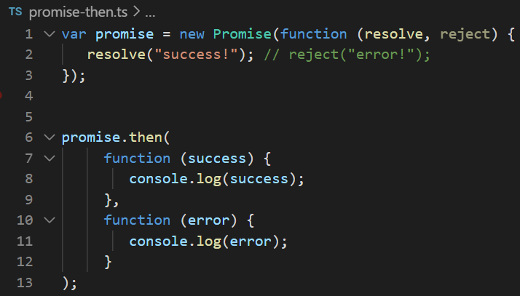

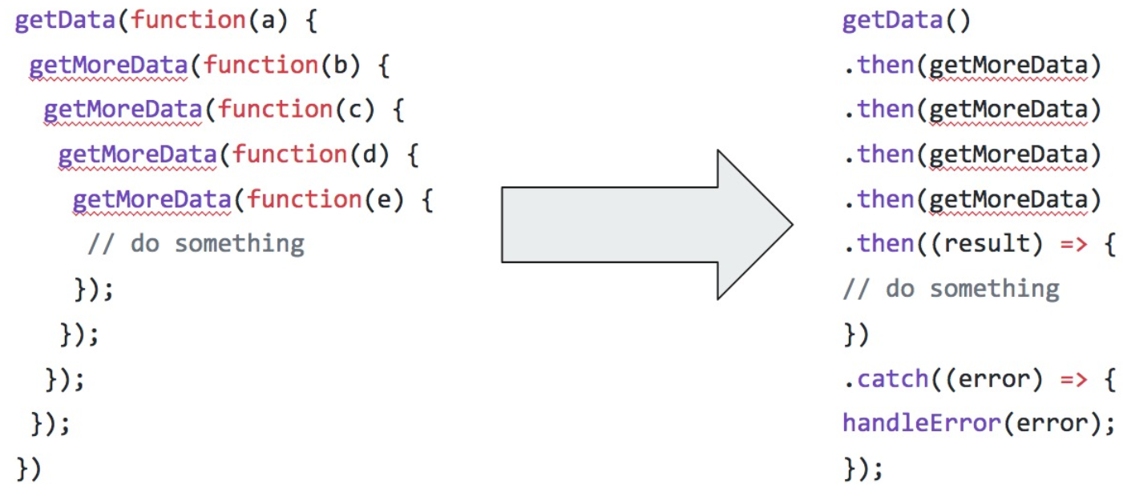

* Ngoài ra function(error) còn có catch để bắt lỗi

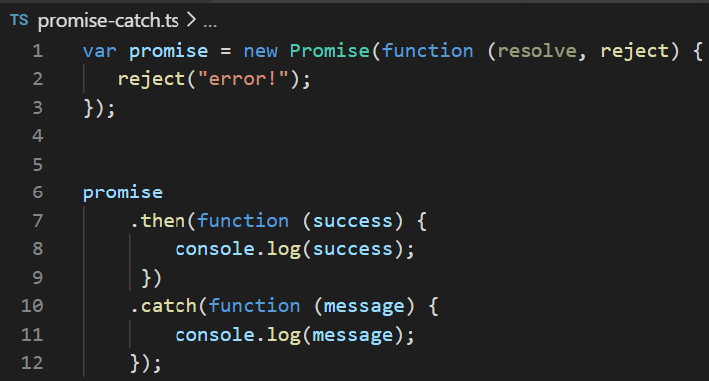

*Nếu vừa truyền callBack error và vừa sử dụng catch thì nó sẽ vào callback error*

* Có thể thực hiện liên tiếp then()

Khi sử dụng thenable liên tiếp thì kết quả return của phương thức then() hiện tại sẽ quyết định trạng thái của phương thức then() tiếp theo.

VD1:

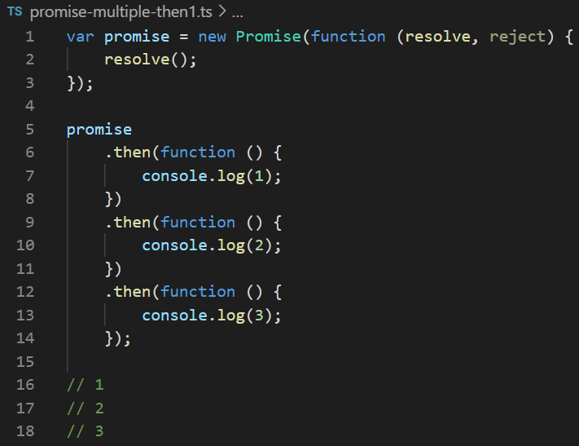

*Run theo thứ tự*

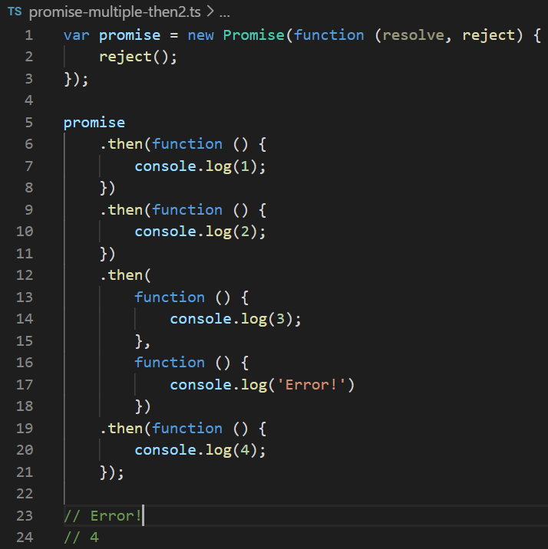

*Nếu có lỗi thì tìm then nào có reject gần nhất để xử lý 🡺 dễ gây nhầm lẫn*

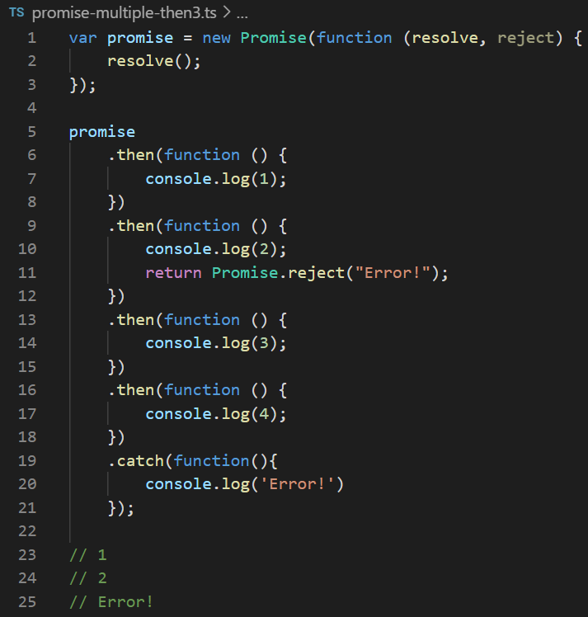

* *Nên sử dụng function reject cho local exception và Promise.catch cho global exception*

VD2:

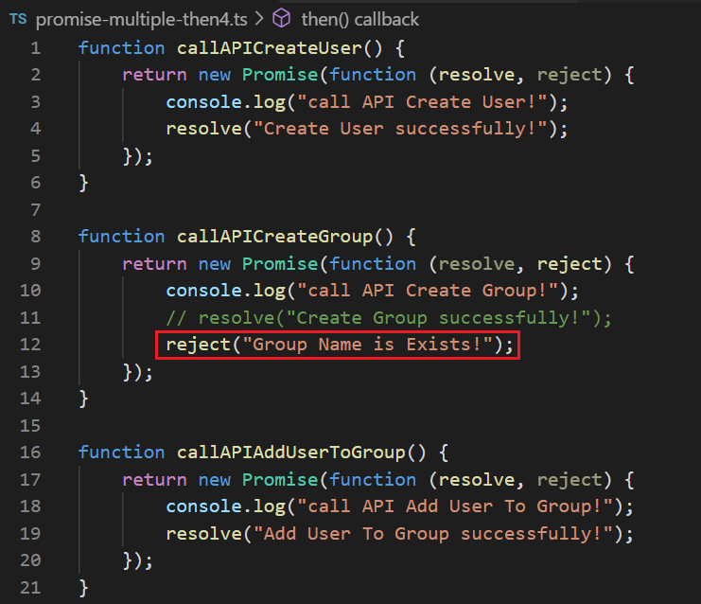 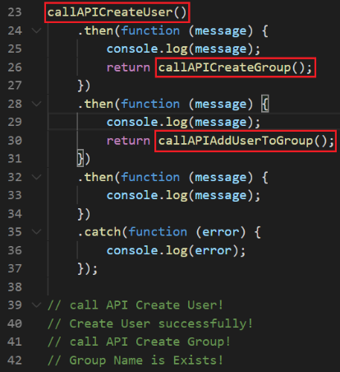

VD3:

then() phía trên return về một Promise Rejected thì then() phía dưới sẽ nhận một trang thái Rejected.

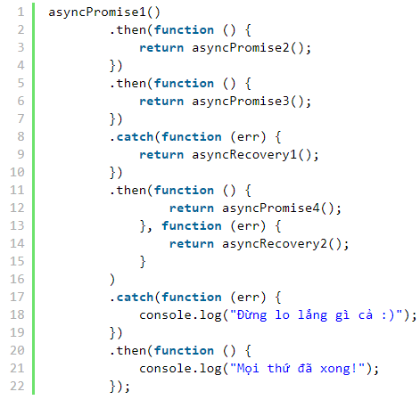 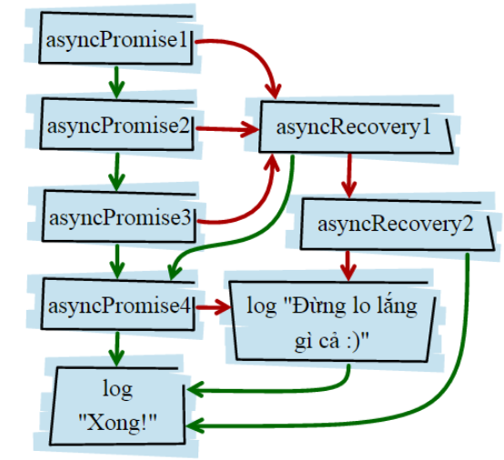

*Mũi tên xanh mô tả cho success*

*Mũi tên đỏ mô tả cho error*

* **Nhược điểm**
  + Callback phải truyền vào method then() 🡺 khó debug
* **Reference**

<https://freetuts.net/tim-hieu-promise-trong-javascript-es6-620.html>

<https://freetuts.net/hieu-ro-hon-ve-promise-trong-javascript-es6-621.html>